Versionsnummer | Name
0.1 | MH | Grundgerüst erstellt
0.2 | MH | Dokument fertiggestellt
0.3 | JT | Dokument reviewt
0.4 | CW | Grammatik -und Rechtschreibfehler entfernt.

Zusammenlegung von IPv4 und IPv6

Anforderungen
Aufgrund der Ähnlichkeit der IPv4- und IPv6-Tabs sollen sie zu Layer-3-Sender und Layer-3-Empfänger zusammengelegt werden. Dies ist, insbesondere mit dem Hintergrund, dass noch zwei weitere Tabs für Layer-2 hinzukommen, sinnvoll um die Anzahl der verschiedenen Fenstern gering zu halten. Somit wird dadurch für eine bessere Übersichtlichkeit gesorgt.
Die Unterschiede zwischen Sender-IPv4 und Sender-IPv6 sind lediglich die IP-Adresse, das Netzwerkinterface und die maximale Paketlänge. Bei den Empfängern sogar nur die IP-Adresse und das Netzwerkinterface.
Deshalb sind folgende Änderungen sinnvoll und darum Anforderungen auf Basis des CRS (LF34):
- Empfänger-IPv4 und Empfänger-IPv6 werden zu L3-Empfänger zusammengefasst.
- Sender-IPv4 und Sender-IPv6 werden zu L3-Sender zusammengefasst.

Zustandsanalyse

Benutzersicht
Im Multicastor V1.0 gibt es die folgenden vier Tabs (vgl. Abbildung TODO):
- Empfänger IPv4
- Sender IPv4
- Empfänger IPv6
- Sender IPv6

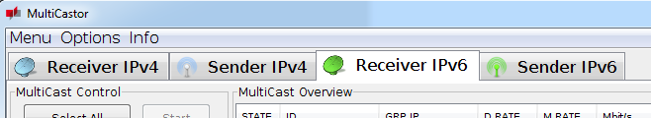

Bei genauerer Betrachtung fällt auf, dass die Fenster komplett identisch aufgebaut sind (vgl. Abbildung TODO).

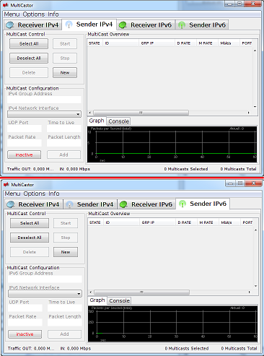

Technische Sicht
In der bisheringen Version des MultiCastors wird für jeden Tab ein eigenes PanelTabbed-Objekt erzeugt.

panel_rec_ipv4 = new PanelTabbed(ctrl,Typ.RECEIVER_V4);
panel_sen_ipv4 = new PanelTabbed(ctrl,Typ.SENDER_V4);
panel_rec_ipv6 = new PanelTabbed(ctrl,Typ.RECEIVER_V6);
panel_sen_ipv6 = new PanelTabbed(ctrl,Typ.SENDER_V6);

Die Klasse PanelTabbed erweitert das JPanel und beinhaltet die folgenden Bereiche:
- MultiCast Control
- MultiCast Configuration
- MultiCast Overview
Oder anders ausgedrückt: Alles, außer die Menüleiste und die Tabs.
Damit sind sie der wichtigste Bestandteil der graphischen Oberfläche, weil in diesem Bereich alle zum Multicast-Betrieb erforderlichen Informationen dargestellt werden.

Bei der Inspektion des Quellcodes zum Initialisieren der GUI fällt auf, dass es zwar Fallunterscheidungen zwischen Sender und Empfänger gibt, aber kaum Fallunterscheidungen zwischen IPv4 und IPv6.
Eine wichtige Unterscheidung ist jedoch das Laden der verschiedenen Netzwerkadapter, welches in der Methode private void createAddressFields(ViewController ctrl, Typ typ) der Klasse PanelMulticastConfig ausgeführt wird:

if(typ == Typ.SENDER_V4){
temp = NetworkAdapter.getipv4Adapters();
}else{
temp = NetworkAdapter.getipv6Adapters();
}
for(int i = 0 ; i < temp.size(); i++){
if(typ == Typ.SENDER_V4){
try {
cb_sourceIPaddress.addItem(temp.get(i).toString().substring(1)+" "+NetworkInterface.getByInetAddress(temp.get(i)).getDisplayName());
} catch (SocketException e) {
// TODO Auto-generated catch block
e.printStackTrace();
}
//(0)temp.get(i).toString().substring(1));
}
else if(typ == Typ.SENDER_V6){
try {
cb_sourceIPaddress.addItem(temp.get(i).toString().substring(1).split("%")[0]+" "+NetworkInterface.getByInetAddress(temp.get(i)).getDisplayName());
} catch (SocketException e) {
// TODO Auto-generated catch block
e.printStackTrace();
}
}
}

Genau diese Unterscheidungen sind in der Zusammenlegung von IPv4 und IPv6 speziell zu betrachten, weil auch dort eine Unterscheidung durchgeführt werden muss.

Weitere Unterscheidungen:
Die maximale Paketlänge unterscheidet sich. Bei IPv4 beträgt sie 65507 Bytes und bei IPv6 65527 Bytes.
Dies muss in der Methode private void docEventTFlength(Typ typ) der Klasse ViewController bedacht werden.
Außerdem unterscheidet sich natürlich die IP-Adresse. Dem sollte in der Methode private void docEventTFgrp(Typ typ) des ViewControllers natürlich auch Rechnung getragen werden.

Design

Das neue Tabmanagement sieht vor, dass es lediglich zwei Layer-3-Tabs geben wird:
- L3 Sender
- L3 Empfänger
Diese sollen bei der Eingabe eines neuen Multicast-Datensatzes selbständig unterscheiden können, ob es sich um einen IPv4- oder IPv6-Multicast-Datensatz handelt.
Dazu muss - wie schon in der Zustandsanalyse erwähnt - bei der IP-Adresse, dem Netzwerkadapter, sowie der Paketlänge eine Unterscheidung vorgenommen werden. Alle anderen Daten sind IPv4 -und IPv6-unabhängig.

try{
mcSocket.send(new DatagramPacket(myPacketBuilder.getPacket(),
mcData.getPacketLength(),
mcGroupIp,
udpPort)
);
if(totalPacketCount<65535) totalPacketCount++;
else totalPacketCount = 0;
resetablePcktCnt++;
}catch(IOException e1){
proclaim(1, "While sending: " + e1.getMessage());
}

In diesem Codeblock aus der run()-Methode des MultiCastSenders ist zu erkennen, dass die send()-Methode mit einem DatagramPacket aufgerufen wird, welches direkt die mcGroupIp, also die IP-Adresse, enthält. Hier ist keine Entscheidung zwischen IPv4 und IPv6 erforderlich. Dementsprechend muss bei der Zusammenlegung kein besonderes Augenmerk auf das Senden bzw. Empfangen gelegt werden, wie ursprünglich vermutet.

Implementierung

Eingabemaske
In den zusammengelegten Tabs ist es wichtig, dass im MultiCast-Configuration-Panel IPv4 und IPv6 erkannt werden.
Dazu muss die Methode private void docEventTFgrp(Typ typ) des ViewControllers erweitert werden. Diese Methode wird aufgerufen, wenn das “IP Group Address”-Textfeld verändert wird. Diese Methode überprüft, ob der neue Inhalt des Textfeldes einer IPv4 -oder IPv6-Adresse entspricht (oder eine gültige MAC-Adresse für Layer-2-Multicast ist):

if(
isIPv4 || isIPv6 ||
(getSelectedRows(typ).length > 1 && getPanConfig(typ).getTf_groupIPaddress().getText().equals("..."))
) {
getPanConfig(typ).getPan_groupIPaddress().setBorder(MiscBorder.getBorder(BorderTitle.L3GROUP, BorderType.TRUE));
/* Lade die richtigen Netzwerkinterfaces */
if (isIPv4) {
insertNetworkAdapters(typ, true);
} else if (isIPv6) {
insertNetworkAdapters(typ, false);
}
if (typ == Typ.L3_SENDER) {
input[0][0] = true;
getPanConfig(typ).getTf_udp_packetlength().setText("");
getPanConfig(typ).getTf_udp_packetlength().setEnabled(true);
} else {
input[1][0] = true;
}
}

Es ist zu erkennen, dass - je nachdem, ob es sich um IPv4 oder IPv6 handelt - andere Netzwerkadapter geladen werden.
Außerdem wird das Eingabefeld “Packetlength” erst aktiviert, wenn eine richtige IP-Adresse erkannt wird.

Damit sind in der neuen Implementierung die Felder “IP Network Interface” und “Packet Length” erst einzugeben, wenn eine gültige “IP Group Address” vorliegt.

Tabelle
Die, im MultiCastor verwendete Tabelle, ist eine JTable mit eigenem TableModel MiscTableModel, welches von AbstractTableModel erbt. Die JTable bezieht ihre Daten aus einem ihr zugeordneten Vector. In Version 1 des MultiCastors haben IPv4 und IPv6 jeweils ihren eigenen Vector, da sie auch jeweils eine eigene Tabelle haben.
Bei der Zusammenlegung ist es wichtig, dass es nur noch jeweils einen Vector für Sender und einen für Empfänger gibt und zwar:
- private Vector<MulticastData> mc_sender_l3;
- private Vector<MulticastData> mc_receiver_l3;

Nun ist es wichtig, dass diese Vectoren mit IPv4 und IPv6 Daten gefüllt werden.
Dazu werden beim Laden der MulticastData-XML-Dateien IPv4 und IPv6 nicht mehr unterschieden, sondern beide in die Layer-3-Vektoren geschrieben.

Dazu wird die Methode private void loadMulticastData(Document doc, Vector<MulticastData> v) des xmlParsers mit mc_sender_l3 und mc_receiver_l3 aufgerufen. Innerhalb dieser Methode muss nun die Gültigkeit nach IPv4 oder IPv6 geprüft werden.
Bei der “IP Group Address” wird zunächst überprüft, ob es sich um eine gültige IPv4-Adresse handelt und wenn nicht, ob es eine valide IPv6-Adresse ist:

case groupIp:
if(!val.isEmpty()) {
if(InputValidator.checkMC_IPv4(val) != null )
{
Inet4Address adr = ( Inet4Address ) InputValidator.checkMC_IPv4(val);
mcd.setGroupIp(adr);
break;
}
else if(InputValidator.checkMC_IPv6(val) != null )
{
Inet6Address adr = ( Inet6Address ) InputValidator.checkMC_IPv6(val);
mcd.setGroupIp(adr);
break;
}
else{
throwWrongContentException(stag,val,mcNummer);
}
} else if(mcList.item(i).getNodeName()=="L3_SENDER" || mcList.item(i).getNodeName()=="L3_RECEIVER"){ // [FF] SENDER_V4 || SENDER_V6 -> L3_SENDER
throwEmptyContentException(stag, val, mcNummer);
}

Ähnlich wird bei dem Netzwerkadapter und der Paketlänge verfahren.

Anschließend werden IPv4- sowie IPv6-MulticastData-Objekte in derselben Tabelle angezeigt (vgl Grafik TODO L3 Sender).

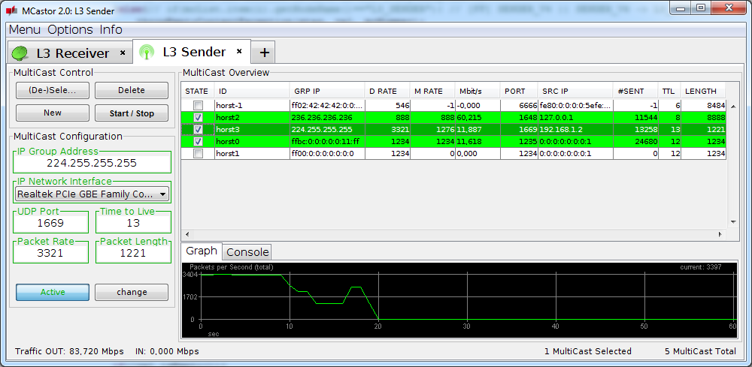

Generell
Damit die korrekte Funktionalität des MultiCastors weiterhin gewährleistet werden kann, müssen im gesamten Quelltext die Typen
- Typ.SENDER_V4
- Typ.SENDER_V6
- Typ.RECEIVER_V4
- Typ.RECEIVER_V6

durch die neuen Typen
- Typ.SENDER_L3
- Typ.RECEIVER_L3

ersetzt werden. Abbildung TODO lässt die Häufigkeit abschätzen.

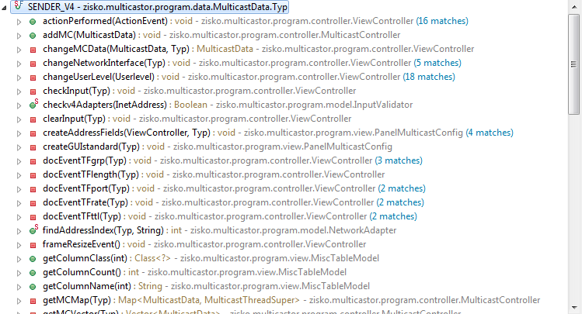

Glücklicherweise ist an den meisten Stellen lediglich eine einfache Ersetzung durchzuführen, oder die neue IP-Versions-Erkennungsfunktion public static IPType getAddressType(String address) aus der abstrakten Klasse NetworkAdapter zu verwenden.

Zusammenfassung

Die Zusammenlegung der IPv4 -und IPv6-Tabs zu zwei gemeinsamen Layer-3-Tabs sorgt für mehr Übersichtlichkeit. Es entsteht kein Komfortverlust gegenüber der in Version 1 verwendeten Methode, da die Unterschiede zwischen beiden IP-Versionen für den MultiCastor marginal sind.
Durch den deutlichen Unterschied von IPv6-Adressen gebenüber IPv4-Adressen (Multicast IPv6-Adressen müssen mit “FF” beginnen, IPv4 Adressen hingegen bestehen nur aus Zahlen), ist eine einfache Unterscheidbarkeit auch innerhalb einer gemeinsamen Tabelle gegeben.

Komponententests

Komponententestplan
Folgende Tests beziehen sich auf den L3 Sender Tab.

NR | ID | Test Specification | Expected Behaviour
001 | 1 | Eingabe einer validen IPv4 Multicast-Adresse (siehe Tooltip) in das IP Group Address Textfeld | Textfeld “IP Group Adress” bekommt einen grünen Rahmen; IPv4-Netzwerkadapter werden im nächsten Feld auswählbar
002 | 1 | Eingabe einer validen IPv6 Multicast-Adresse (siehe Tooltip) in das IP Group Address Textfeld | Textfeld “IP Group Adress” bekommt einen grünen Rahmen; IPv6-Netzwerkadapter werden im nächsten Feld auswählbar
003 | 2 | Eingabe eines gültigen IPv4 Datensatzes, Klick auf Add | IPv4-Datensatz erscheint in der Tabelle
004 | 2 | Eingabe eines gültigen IPv4 Datensatzes, Klick auf Add | IPv6-Datensatz erscheint in der selben Tabelle

Komponententestreport
TBD

http://docs.oracle.com/javase/1.4.2/docs/api/javax/swing/JPanel.html
http://docs.oracle.com/javase/1.5.0/docs/api/javax/swing/JTable.html
http://docs.oracle.com/javase/1.4.2/docs/api/javax/swing/table/AbstractTableModel.html
http://docs.oracle.com/javase/1.4.2/docs/api/java/util/Vector.html

